Ngày soạn: .../.../...

Ngày dạy: .../.../...

# CHƯƠNG II. BẤT PHƯƠNG TRÌNH VÀ HỆ BẤT PHƯƠNG TRÌNH BẬC NHẤT HAI ẨN

# BÀI 1: BẤT PHƯƠNG TRÌNH BẬC NHẤT HAI ẨN (2 TIẾT)

**I.** **MỤC TIÊU**:

**1. Kiến thức, kĩ năng:** Học xong bài này, HS đạt các yêu cầu sau:

* Nhận biết được bất phương trình bậc nhất hai ẩn.
* Nhận biết được nghiệm và tập hợp nghiệm của bất phương trình bậc nhất hai ẩn.
* Biểu diễn được miền nghiệm của bất phương trình bậc nhất hai ẩn trên mặt phẳng tọa độ.

**2. Năng lực**

***- Năng lực chung:***

* Năng lực tự chủ và tự học trong tìm tòi khám phá.
* Năng lực giao tiếp và hợp tác trong trình bày, thảo luận và làm việc nhóm.
* Năng lực giải quyết vấn đề và sáng tạo trong thực hành, vận dụng.

***- Năng lực riêng:***

* Tư duy và lập luận toán học: So sánh, phân tích dữ liệu tìm ra mối liên hệ giữa các đối tượng đã cho và nội dung bài học về bất phương trình bậc nhất hai ẩn, từ đó có thể áp dụng kiến thức đã học để giải quyết các bài toán.
* Mô hình hóa toán học, giải quyết vấn đề toán học: mô hình hóa bài toán thực tế và sử dụng các kiến thức về giải bất phương trình bậc nhất hai ẩn để giải quyết bài toán.
* Giao tiếp toán học.
* Sử dụng công cụ, phương tiện học toán.

**3. Phẩm chất**

* Cóý thức học tập, ý thức tìm tòi, khám phá và sáng tạo, có ý thức làm việc nhóm, tôn trọng ý kiến các thành viên khi hợp tác.
* Chăm chỉ tích cực xây dựng bài, có trách nhiệm, chủ động chiếm lĩnh kiến thức theo sự hướng dẫn của GV.
* Hình thành tư duy logic, lập luận chặt chẽ, và linh hoạt trong quá trình suy nghĩ.

**II. THIẾT BỊ DẠY HỌC VÀ HỌC LIỆU**

**1. Đối với GV:** SGK, tài liệu giảng dạy, giáo án PPT.

**2. Đối với HS**: SGK, SBT, vở ghi, giấy nháp, đồ dùng học tập (bút, thước...), bảng nhóm, bút viết bảng nhóm.

**III. TIẾN TRÌNH DẠY HỌC**

**Tiết 1:**

**A. HOẠT ĐỘNG KHỞI ĐỘNG (MỞ ĐẦU)**

**a) Mục tiêu:** HS có cơ hội trải nghiệm, thảo luận về tình huống xuất hiện bất phương trình bậc nhất hai ẩn.

**b) Nội dung:** HS suy nghĩ trả lời câu hỏi về tình huống liên quan đến bất phương trình bậc nhất hai ẩn.

**c) Sản phẩm:** HS đưa ra các đáp án về tình huống trong thực tế liên quan đến bất phương trình bậc nhất hai ẩn.

**d) Tổ chức thực hiện:**

**Bước 1: GV chuyển giao nhiệm vụ:**

- GV đưa vấn đề: Nhân dịp Tết Trung thu, một doanh nghiệp dự định sản xuất hai loại bánh: bánh nướng và bánh dẻo. Lượng đường cần cho mỗi chiếc bánh nướng, bánh dẻo lần lượt là 60 g, 50 g. Doanh nghiệp đã nhập về 500 kg đường.



- GV đặt câu hỏi cho HS: *"Số bánh nướng và số bánh dẻo doanh nghiệp dự định sản xuất cần thỏa mãn điều kiện ràng buộc gì để lượng đường sản xuất bánh không vượt quá lượng đường đã nhập về?"*

**Bước 2: HS thực hiện nhiệm vụ học tập:** HS chú ý lắng nghe, suy nghĩ câu trả lời.

**Bước 3: Báo cáo kết quả hoạt động, thảo luận:** GV gọi một số HS trả lời, HS khác nhận xét, bổ sung.

**Bước 4: Đánh giá kết quả thực hiện:** GV đánh giá kết quả của HS, trên cơ sở đó dẫn dắt HS vào bài học mới: "***Bài 1 - Bất phương trình bậc nhất hai ẩn***"

**B.** **HÌNH THÀNH KIẾN THỨC MỚI**

**Hoạt động 1: Bất phương trình bậc nhất hai ẩn**

**a) Mục tiêu:**

- HS nhận biết và thể hiện được bất phương trình bậc nhất hai ẩn.

- HS nhận biết được nghiệm của bất phương trình bậc nhất hai ẩn.

- HS biết được thế nào là miền nghiệm của bất phương trình bậc nhất hai ẩn.

**b) Nội dung:** HS đọc SGK và trả lời câu hỏi, thảo luận nhóm xây dựng kiến thức bài mới, làm HĐ1, củng cố bằng trả lời Luyện tập 1 SGK trang 21.

**c) Sản phẩm:** HS hình thành được kiến thức bài học, nhận biết được bất phương trình bậc nhất hai ẩn, tìm được một nghiệm của bất phương trình bậc nhất hai ẩn.

**d) Tổ chức thực hiện:**

|  |  |
| --- | --- |
| **HOẠT ĐỘNG CỦA GV VÀ HS** | **SẢN PHẨM DỰ KIẾN** |
| **Bước 1: GV chuyển giao nhiệm vụ:**  - GV cho HS đọc **HĐ1.**  GV giới thiệu0,06x + 0,05y ≤ 500 là một bất phương trình bậc nhất hai ẩn.  Từ đó HS khái quát dạng của bất phương trình bậc nhất hai ẩn.  *- HS hãy dự đoán nghiệm của bất phương trình ax + by < c phải thỏa mãn điều gì?*  *Có bao nhiêu cặp giá trị (x; y) thỏa mãn điều đó?*  - GV chuẩn hóa kiến thức, cho HS phát biểu lại.  Tương tự với các bất phương trình ax + by > c; ax + by ≤ c; ax + by ≥ c cũng có thể định nghĩa nghiệm và miền nghiệm như trên.  - GV hướng dẫn HS làm **Ví dụ 1:**  *+ Làm thế nào để xác định được cặp số có là nghiệm của bất phương trình hay không?*  (Thay giá trị x, y vào để rồi xét xem có thỏa mãn $3x+2y≥-5$**)**  - HS làm **Luyện tập 1**, theo nhóm đôi.  GV gọi một số HS trả lời câu hỏi.  **Bước 2: HS thực hiện nhiệm vụ học tập:**  - HS thảo luận nhóm, suy nghĩ để trả lời các vấn đề được đưa ra.  - HS suy nghĩ, đọc SGk  - GV hỗ trợ, quan sát.  **Bước 3: Báo cáo kết quả hoạt động, thảo luận:**  - Đại diện nhóm trình bày.  - Một số HS khác nhận xét, bổ sung cho bạn.  - HS trả lời câu hỏi của GV để xây dựng bài.  **Bước 4: Đánh giá kết quả thực hiện:**  - GV nêu nhận xét, tổng quát lại kiến thức. | **I. Bất phương trình bậc nhất hai ẩn**  **HĐ1:**  Điều kiện ràng buộc đối với x và y là:  0,06x + 0,05y ≤ 500  **Kết luận:**  - Bất phương trình bậc nhất hai ẩn x, y là bất phương trình có một trong các dạng sau: ax + by < c; ax + by > c; ax + by ≤ c; ax + by ≥ c, trong đó: a, b, c là những số thực cho trước với a, b không đồng thời bằng 0; x và y là các ẩn.  - Cho bất phương trình bậc nhất hai ẩn ax + by < c (*)  Mỗi cặp số (x0; y0) sao cho ax0 + by0 < c được gọi là một nghiệm của bất phương trình (*).  Trong mặt phẳng tọa độ Oxy, tập hợp các điểm có tọa độ là nghiệm của bất phương trình (*) được gọi là miền nghiệm của bất phương trình đó.  **Ví dụ 1 (SGK - tr21)**  **Luyện tập 1:**  a) 5x + 3y < 20 là bất phương trình bậc nhất hai ẩn.  Chọn x = 1; y = 1, ta có:  5.1 + 3.1 = 8 < 20 là mệnh đề đúng.  Vậy (1; 1) là nghiệm của bất phương trình.  b) 3x - $\frac{5}{y}$ > 2 không phải là bất phương trình bậc nhất hai ẩn vì có ẩn y ở mẫu. |

**Hoạt động 2: Biểu diễn miền nghiệm của bất phương trình bậc nhất hai ẩn**

**a) Mục tiêu:**

- HS nhận biết được miền nghiệm của bất phương trình bậc nhất hai ẩn.

- HS nêu được cách và biểu diễn được miền nghiệm của bất phương trình bậc nhất hai ẩn.

**b) Nội dung:** HS trả lời câu hỏi xây dựng bài, đọc hiểu các HĐ2, hoàn thiện HĐ3 và Luyện tập 2 (SGK – tr24).

**c) Sản phẩm:** HS biểu diễn được miền nghiệm của bất phương trình bậc nhất hai ẩn.

**d) Tổ chức thực hiện:**

|  |  |
| --- | --- |
| **HOẠT ĐỘNG CỦA GV VÀ HS** | **SẢN PHẨM DỰ KIẾN** |
| **Bước 1: GV chuyển giao nhiệm vụ:**  - GV hướng dẫn **HĐ2** để HS làm theo.  *+ Nhắc lại: đường thẳng x = 0 là trục tung, đường thẳng y = 0 là trục hoành.*  *+ Các điểm nằm ở đâu so với trục tung trên mặt phẳng Oxy thì có hoành độ dương. Từ đó ta tìm được miền nghiệm của bất phương trình x > 0.*  *Tương tự với bất phương trình y < 1.*  - GV cho HS làm **HĐ3** theo nhóm đôi.  - GV dẫn dắt cách đưa phương trình dạng ax + by = c về dạng quen thuộc:  + Nếu b = 0 thì đường thẳng d có phương trình: $x=\frac{c}{a}$.  + Nếu $b≠0$ thì đường thẳng d có phương trình: $y=\frac{-a}{b}x+\frac{c}{b}$ - GV giới thiệu:  *+ đường thẳng d: ax + by + c = 0 chia mặt phẳng thành hai nửa mặt phẳng.*  *+ HS* ***chú ý*** *về các bất phương trình chứa dấu "=".*  - GV:  *Trở lại bài HĐ3, khi có M(2; -1) là nghiệm của bất phương trình 2x – y > 2 rồi thì có thể xác định được miền nghiệm của bất phương trình này không? Nó là miền nào?*  (Ta xác định miền nghiệm của bất phương trình là miền chứa điểm M bờ là đường thẳng d : 2x – y = 2, không kể bờ).    - GV cho HS đọc **Ví dụ 2,** hướng dẫn:  *Dựa vào tính chất vừa nêu, nếu M thuộc miền không bị gạch của bất phương trình đó thì M có là nghiệm không?*  - GV: cách làm ở **HĐ2, HĐ3** là cách để xác định miền nghiệm của một bất phương trình bậc nhất hai ẩn.  *+ HS hãy khái quát cách biểu diễn miền nghiệm.*  GV chuẩn hóa kiến thức.  + GV có thể lưu ý thêm: Điểm M chọn ở bước 2 thường là điểm (0; 0) hoặc (1; 0) hoặc (0; 1) hoặc (1; 1) để dễ tính toán.  + **Chú ý:** Đối với các bất phương trình bậc nhất hai ẩn dạng $ax+by+c≤0$ $(hoặc ax+by+c≥0)$ thì miền nghiệm là miền nghiệm của bất phương trình $ax+by+c<0$ (hoặc $ax+by+c>0$) kể cả bờ.  - HS đọc **Ví dụ 3** theo các bước.  - GV cho HS làm **Luyện tập 2.**  - GV cho HS chú ý về miền nghiệm của bất phương trình khi biểu diễn trên phần mềm toán học.  **Bước 2: HS thực hiện nhiệm vụ học tập:**  - HS theo dõi SGK, chú ý nghe, tiếp nhận kiến thức, hoàn thành các yêu cầu, hoạt động cặp đôi, kiểm tra chéo đáp án.  - GV: quan sát và trợ giúp HS.  **Bước 3: Báo cáo kết quả hoạt động, thảo luận:**  - HS giơ tay phát biểu, lên bảng trình bày  - Một số HS khác nhận xét, bổ sung cho bạn.  **Bước 4: Đánh giá kết quả thực hiện:**  GV tổng quát lưu ý lại kiến thức và yêu cầu HS ghi chép đầy đủ vào vở. | **II. Biểu diễn miền nghiệm của bất phương trình bậc nhất hai ẩn**  **1. Mô tả miền nghiệm của bất phương trình bậc nhất hai ẩn**  **HĐ2:** (SGK - tr21,22)  **HĐ3:** Cho bất phương trình 2x - y > 2 (3)  a) Đường thẳng d: y = 2x – 2  Đường thẳng d đi qua hai điểm (0; – 2) và (1; 0). Ta vẽ đường thẳng d như sau:    b) Xét điểm M(2; – 1)  Thay x = 2 và y = – 1 vào bất phương trình (3) ta được: 2 . 2 – (– 1) > 2 ⇔ 5 > 2 (luôn đúng).  Vậy (2; – 1) là nghiệm của bất phương trình (3).  c) Đường thẳng d chia mặt phẳng tọa độ thành hai nửa mặt phẳng. Gạch đi nửa mặt phẳng không chứa điểm M(2; -1), ta có:    **Kết luận:**  Trong mặt phẳng tọa độ Oxy, đường thẳng d: ax + by = c chia mặt phẳng thành hai nửa mặt phẳng. Một trong hai nửa mặt phẳng (không kể đường thẳng d) là miền nghiệm của bất phương trình ax + by < c, nửa mặt phẳng còn lại (không kể đường thẳng d) là miền nghiệm của bất phương trình ax + by > c.  **Chú ý:** Đối với bất phương trình dạng ax + by ≤ c hoặc ax + by ≥ c thì miền nghiệm là một trong hai nửa mặt phẳng kể cả đường thẳng d.  **Ví dụ 2 (SGK - tr23)**  **2. Biểu diễn miền nghiệm của bất phương trình bậc nhất hai ẩn**  ***Các bước biểu diễn miền nghiệm của bất phương trình ax + by < c trong mặt phẳng tọa độ Oxy như sau:***  **- Bước 1:** Vẽ đường thẳng d: ax + by = c. Đường thẳng d chia mặt phẳng tọa độ thành hai nửa mặt phẳng.  **- Bước 2:** Lấy một điểm M(x0; y0) không nằm trên d (ta thường lấy gốc tọa độ O nếu c ≠ 0). Tính ax0 + by0 và so sánh với c.  **- Bước 3:** Kết luận  + Nếu ax0 + by0 < c thì nửa mặt phẳng (không kể đường thẳng d) chứa điểm M là miền nghiệm của bất phương trình ax + by < c.  + Nếu ax0 + by0 > c thì nửa mặt phẳng (không kể đường thẳng d) không chứa điểm M là miền nghiệm của bất phương trình ax + by < c.  **Ví dụ 3 (SGK - tr23)**  **Luyện tập 2:**  a) x - 2y < 4  + Vẽ đường thẳng d: x – 2y = 4  Cho x = 0 thì y = – 2, cho y = 0 thì x = 4. Đường thẳng d đi qua 2 điểm (0; – 2) và (4; 0).  + Lấy điểm O (0; 0). Ta có: 0 – 0 = 0 < 4.  Vậy miền nghiệm của bất phương trình x – 2y < 4 là nửa mặt phẳng không bị gạch chứa điểm O (0; 0) không kể đường thẳng d.    b) x + 3y ≥ 6  + Vẽ đường thẳng d: x + 3y = 6  Cho x = 0 thì y = 2, cho y = 0 thì x = 6, do đó đường thẳng d đi qua hai điểm (0; 2) và (6; 0).  + Lấy điểm O (0; 0). Ta có: 0 + 3.0 = 0 < 6.  Vậy miền nghiệm của bất phương trình x + 3y ≥ 6 là nửa mặt phẳng không bị gạch không chứa điểm O (0; 0) kể cả đường thẳng d.    **Chú ý:** Thông thường khi sử dụng phần mềm toán học để biểu diễn miền nghiệm của bất phương trình bậc nhất hai ẩn, miền nghiệm của bất phương trình đó được tô màu.  Chẳng hạn, miền nghiệm của bất phương trình x + y > -1 đươc tô như Hình 6. |

**Tiết 2:**

**C. HOẠT ĐỘNG LUYỆN TẬP**

**a) Mục tiêu:** Học sinh củng cố lại kiến thức về bất phương trình bậc nhất hai ẩn.

**b) Nội dung:** HS vận dụng các kiến thức đã học giải **Bài 1, 2**, **3** (SGK - tr24)

**c) Sản phẩm học tập:** HS nhận biết nghiệm, miền nghiệm của bất phương trình bậc nhất hai ẩn, biểu diễn miền nghiêm của bất phương trình bậc nhất hai ẩn.

**d) Tổ chức thực hiện:**

**Bước 1: GV chuyển giao nhiệm vụ:**

- GV tổng hợp các kiến thức cần ghi nhớ cho HS.

- GV tổ chức cho HS làm bài tập **Bài 1, 2, 3**( ý a, b) (SGK - tr24).

- GV phân công HS thực hiện cá nhân.

+ Tổ 1, 2 làm Bài 2 ý a, c.

+ Tổ 3, 4 làm Bài 2 ý b, d.

**Bước 2: HS thực hiện nhiệm vụ học tập:**

- HS suy nghĩ, hoàn thành các bài tập GV yêu cầu.

- GV quan sát và hỗ trợ, hướng dẫn.

**Bước 3: Báo cáo kết quả hoạt động, thảo luận:**

- Mỗi bài tập GV mời 1 đến 2 HS trình bày. Các HS khác chú ý chữa bài, theo dõi nhận xét bài các HS trên bảng.

**Bước 4: Đánh giá kết quả thực hiện:**

- GV chữa bài, chốt đáp án, tuyên dương các hoạt động tốt, nhanh và chính xác.

**Kết quả:**

**Bài 1:**

Ta có: 2x – 3y < 3 (1).

a) Thay x = 0, y = – 1 vào bất phương trình (1) ta được: 2. 0 – 3. (– 1) < 3

⇔ 3 < 3 là mệnh đề sai.

Vậy cặp số (0; – 1) không phải là nghiệm của bất phương trình đã cho.

b) Tương tự ta có: 2. 2 – 3. 1 = 4 – 3 = 1 < 3 là mệnh đề đúng.

Vậy cặp số (2; 1) là một nghiệm của bất phương trình đã cho.

c) Ta có: 2. 3 – 3. 1 = 6 – 3 = 3 < 3 là mệnh đề sai.

Vậy cặp số (3; 1) không phải là nghiệm của bất phương trình đã cho.

**Bài 2:**

a) x + 2y < 3

+ Vẽ đường thẳng d: x + 2y = 3.

+ Lấy điểm O (0; 0). Ta có: 0 + 2.0 = 0 < 3 .

+ Vậy miền nghiệm của bất phương trình x + 2y < 3 là nửa mặt phẳng không bị gạch chứa điểm O (0; 0) không kể đường thẳng d.

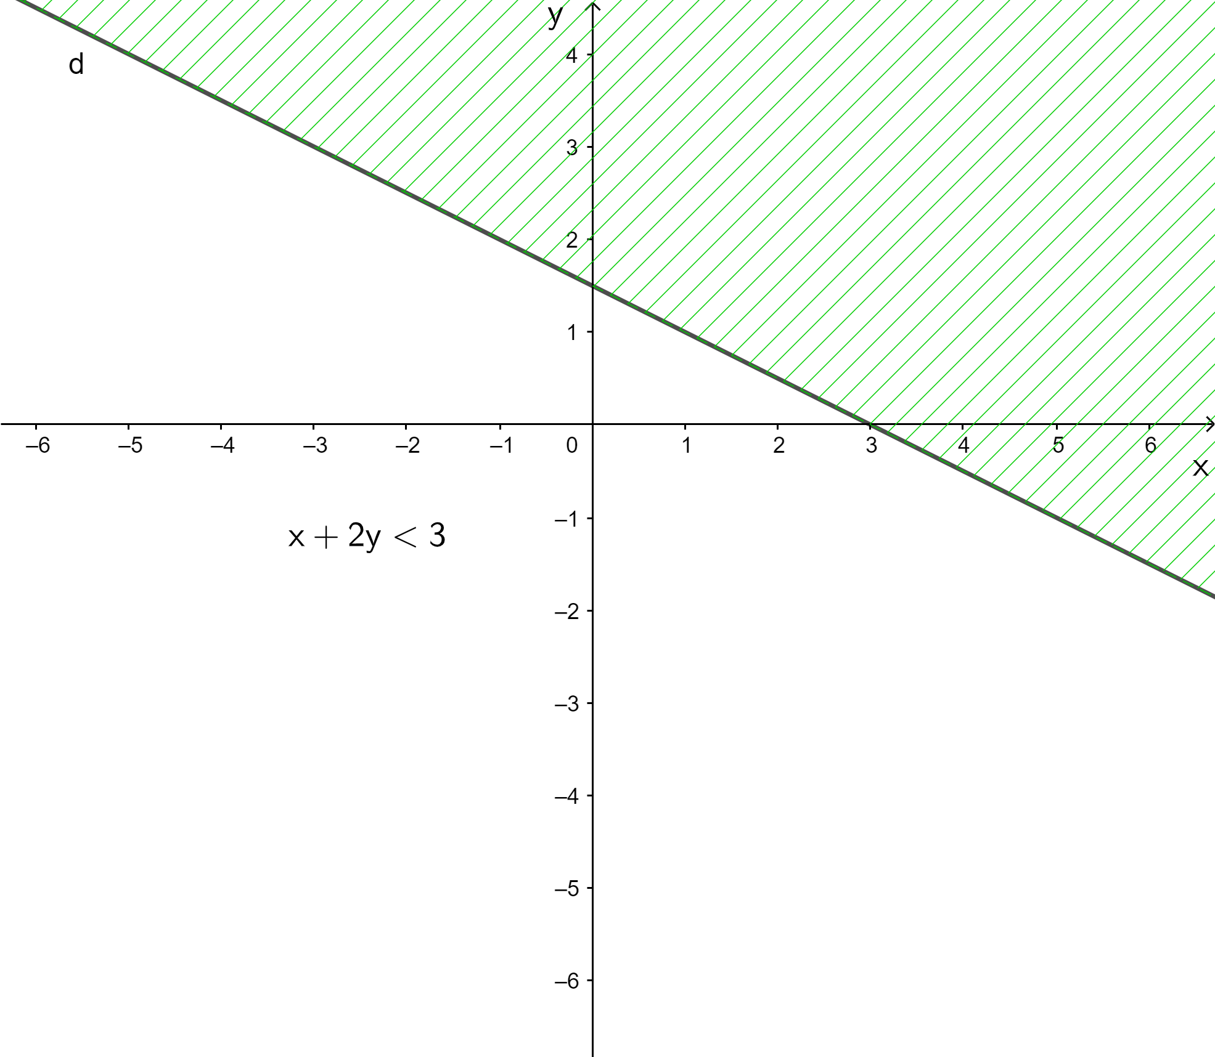

b) 3x - 4y ≥ 3

+ Vẽ đường thẳng d: 3x – 4y = – 3.

+ Lấy điểm O (0; 0). Ta có: 3 . 0 – 4 . 0 = 0 > – 3.

+ Vậy miền nghiệm của bất phương trình 3x – 4y ≥ – 3 là nửa mặt phẳng không bị gạch chứa điểm O (0; 0) kể cả đường thẳng d.

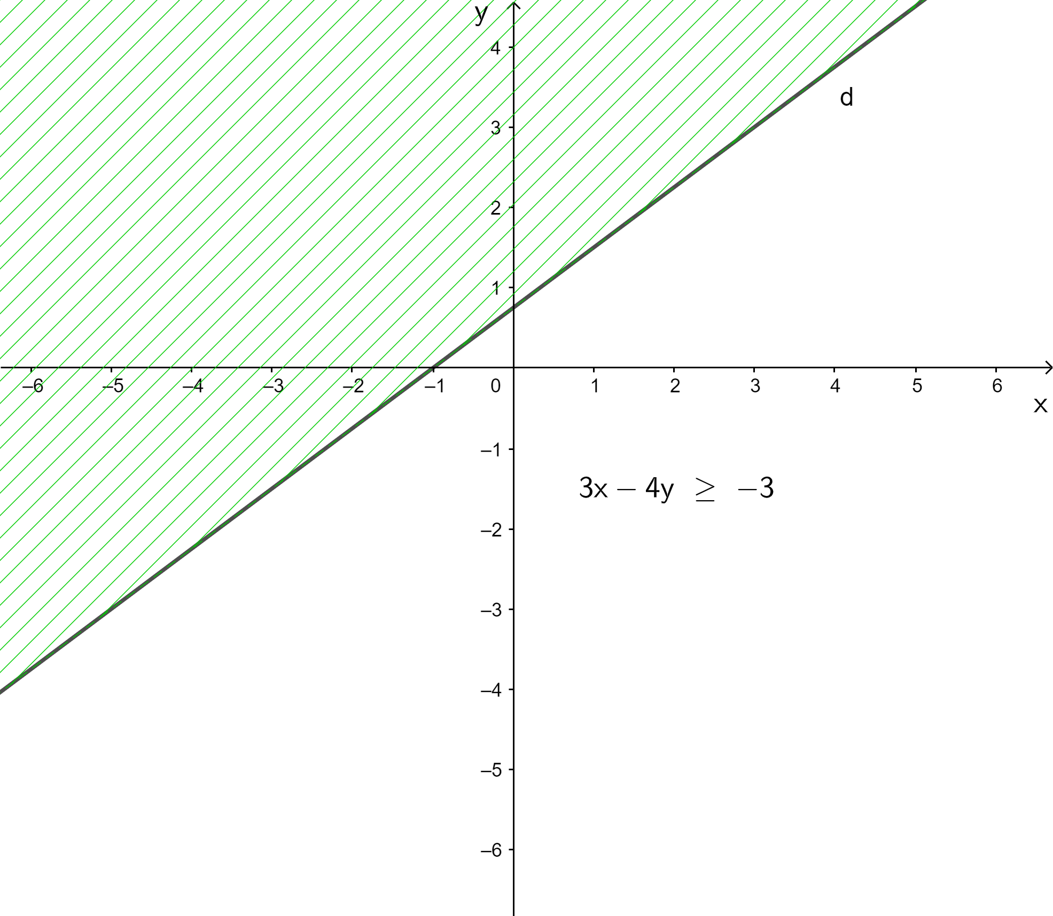

c) y ≥ -2x + 4 $⇔$ 2x + y ≥ 4

+ Vẽ đường thẳng d: 2x + y = 4.

+ Lấy điểm O (0; 0). Ta có: 2 . 0 + 0 = 0 < 4.

+ Vậy miền nghiệm của bất phương trình 2x + y ≥ 4 hay chính là y ≥ – 2x + 4 là nửa mặt phẳng không bị gạch không chứa điểm O (0; 0) kể cả đường thẳng d.

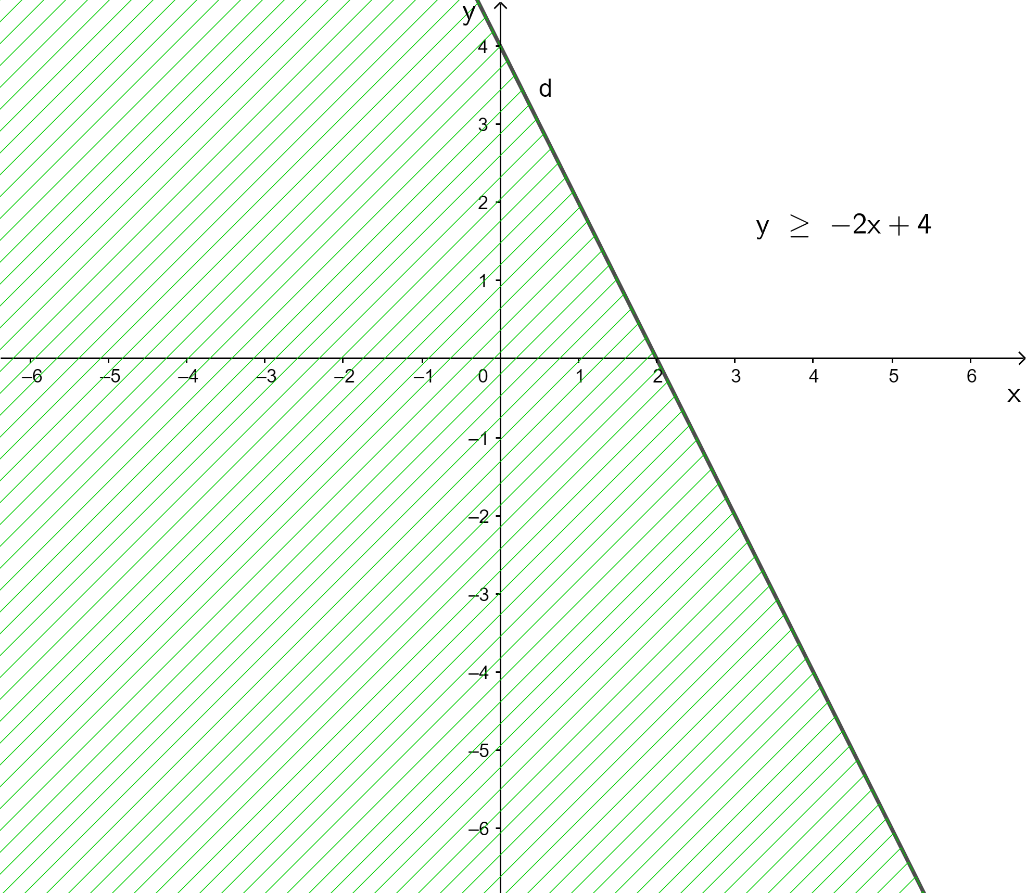

d) y < 1 - 2x $⇔$ 2x + y < 1

+ Vẽ đường thẳng d: 2x + y = 1.

+ Lấy O (0; 0). Ta có: 2. 0 + 0 = 0 < 1.

+ Vậy miền nghiệm của bất phương trình 2x + y < 1 hay chính là y < 1 – 2x là nửa mặt phẳng không bị gạch chứa điểm O (0; 0) không kể đường thẳng d.

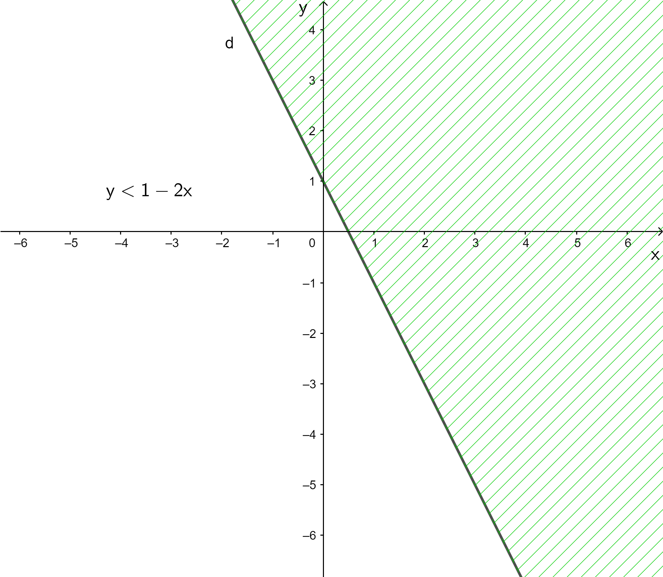

**Bài 3:**

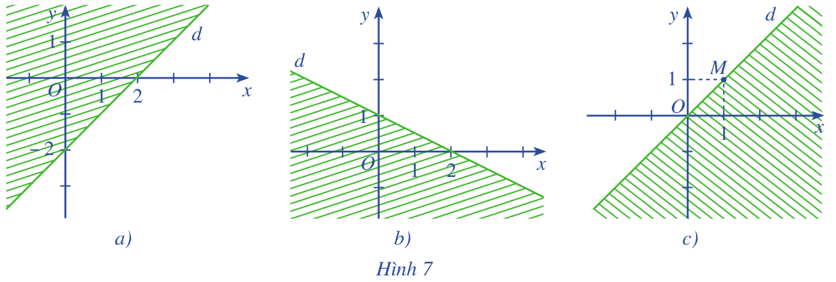

a) Gọi phương trình đường thẳng d là y = ax + b (a ≠ 0)

d đi qua (2; 0) và (0; -2) nên thay vào phương trình đường thẳng d, ta được:

$\left\{\begin{aligned}0=a. 2+b \\ -2=a. 0+b\end{aligned}\right.$ $⇔$ $\left\{\begin{aligned}a=1 \\ b= -2\end{aligned}\right.$

$⟹$ d: y = x - 2

Lấy điểm O (3; 0) thuộc miền nghiệm, ta có 0 < 3 - 2.

Vậy bất phương trình cần tìm là y < x – 2 hay x – y – 2 <0.

b) Gọi phương trình đường thẳng d là y = ax + b (a ≠ 0)

d đi qua (2; 0) và (0; 1) nên thay vào phương trình đường thẳng d, ta được:

$\left\{\begin{aligned}0=a. 2+b \\ 1=a. 0+b\end{aligned}\right.$ $⇔$ $\left\{\begin{aligned}a= \frac{-1}{2} \\ b= 2\end{aligned}\right.$

$⟹$ d: y = $\frac{-1}{2}$ x + 1

Lấy điểm O (3; 0) thuộc miền nghiệm, ta có 0 > $\frac{-1}{2}.$ 3 + 1.

Vậy bất phương trình cần tìm là y > $\frac{-1}{2}$ x + 1 hay $\frac{-1}{2}$ x - y + 1 < 0.

c) Quan sát Hình 7c, ta thấy đường thẳng d đi qua gốc tọa độ nên phương trình đường thẳng d có dạng: y = ax (a ≠ 0)

Vì d đi qua M(1; 1) nên thay x = 1, y = 1 vào y = ax, ta được: a = 1 (thỏa mãn)

Do đó đường thẳng d: y = x ⇔ x – y = 0

Lấy điểm O (-1; 0) thuộc miền nghiệm, ta có: -1 - 0 < 0

Vậy bất phương trình cần tìm là x - y < 0.

**D. HOẠT ĐỘNG VẬN DỤNG**

**a) Mục tiêu:** Học sinh thực hiện làm bài tập vận dụng để nắm vững kiến thức.

**b) Nội dung:** HS sử dụng SGK và vận dụng kiến thức đã học để làm **Bài 4, 5** (SGK – tr24).

**c) Sản phẩm:** HS vận dụng kiến thức đã học giải quyết được bài toán về bất phương trình bậc nhất hai ẩn.

**d) Tổ chức thực hiện:**

**Bước 1: GV chuyển giao nhiệm vụ**

- GV yêu cầu HS hoạt động nhóm 2 hoàn thành **Bài 4, 5** (SGK-tr24).

**Bước 2: HS thực hiện nhiệm vụ học tập**

- HS hợp tác thảo luận đưa ra ý kiến. hoàn thành bài tập.

- GV điều hành, quan sát, hỗ trợ.

**Bước 3: Báo cáo kết quả hoạt động, thảo luận**

- Đại diện nhóm trình bày kết quả thảo luận, các nhóm khác theo dõi, đưa ý kiến.

**Bước 4: Đánh giá kết quả thực hiện**

- GV nhận xét, đánh giá, đưa ra một vài ý mà HS còn thiếu, chốt đáp án.

**Kết quả:**

**Bài 4:**

a) Diện tích để kê x chiếc ghế là 0,5x m2 và diện tích để kê y chiếc bàn là 1,2y m2.

Diện tích mặt sàn dành cho lưu thông là 60 − 0,5x − 1,2y

Vậy ta có bất phương trình 60 − 0,5x − 1,2y ≥ 12 ⇔ 0,5x + 1,2y ≤ 48.

b)

+) Chọn x = 10, y = 10, ta có: 0,5. 10 + 1,2. 10 = 5 + 12 = 17 ≤ 48 là mệnh đề đúng.

Vậy (10; 10) là nghiệm của bất phương trình.

+) Chọn x = 10, y = 20, ta có: 0,5. 10 + 1,2. 20 = 5 + 24 = 29 ≤ 48 là mệnh đề đúng.

Vậy (10; 20) là nghiệm của bất phương trình.

+) Chọn x = 20, y = 20, ta có: 0,5. 20 + 1,2. 20 = 10 + 24 = 34 ≤ 48 là mệnh đề đúng.

Vậy (20; 20) là nghiệm của bất phương trình.

**Bài 5:**

a) Trong x lạng thịt bò chứa 26x g protein, y lạng cá rô phi chứa 20y g protein.

Tổng lượng protein trong x lạng thịt bò và y lạng cá rô phi là: 26x + 20y

Vậy bất phương trình cần tìm là 26x + 20y ≥ 46.

b)

+) Chọn x = 1, y = 1, ta có: 26. 1 + 20. 1 = 46 ≥ 46 là mệnh đề đúng.

Vậy (1; 1) là nghiệm của bất phương trình.

+) Chọn x = 1, y = 2, ta có: 26. 1 + 20. 2 = 66 ≥ 46 là mệnh đề đúng.

Vậy (1; 2) là nghiệm của bất phương trình.

+) Chọn x = 1, y = 3, ta có: 26. 1 + 20. 3 = 86 ≥ 46 là mệnh đề đúng.

Vậy (1; 3) là nghiệm của bất phương trình.

**\* HƯỚNG DẪN VỀ NHÀ**

* Ghi nhớ kiến thức trong bài.
* Hoàn thành các bài tập trong SBT.
* Chuẩn bị bài mới **Bài 2** - Hệ bất phương trình bậc nhất hai ẩn.